**Дата:**  09.11.2021  **Урок:** ЯДС **Клас:** 1-В

**Вчитель:** Таран Н.В.

**Тема. *Кімнатні рослини (с.65-66)***

**Хід уроку**

**І. Вступна частина**

**1. Актуалізація опорних знань**

***Демонстрація навчальної презентації.***

*Слайд2.*Подумай. Як називаються об’єкти, які створила людина?А як називаються об’єкти, які створила природа?

*Слайд3-6.* Розподіліть об’єкти на групи.

*Слайд7.* Відгадайте загадку.

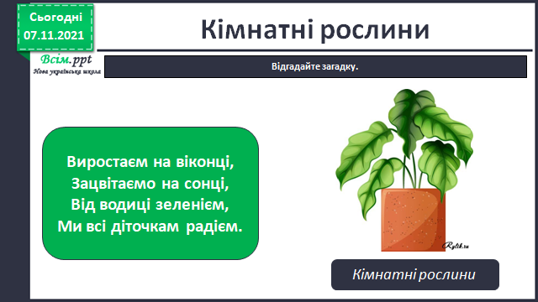

**ІІ. Вивчення нового матеріалу**

*Слайд8.* А до якої групи ви віднесли б кімнатні рослини?До рукотворної чи до природної ?

*Слайд9.* Словничок.

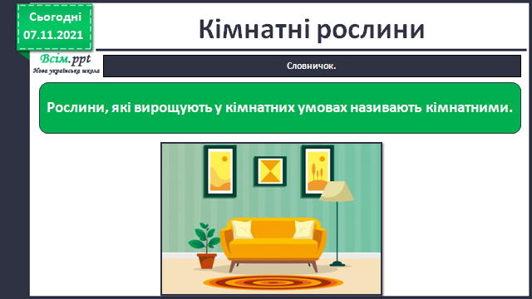

*Слайд10-11.* Кімнатні рослини поділяють на кілька груп.**1.** Рослини, які мають гарні квіти.

*Слайд12.* **2.** Рослини з гарним листям.

*Слайд13.* **3.** Рослини, що в’ються і звисають***.***

*Слайд14.* ***4.*** Кактуси.

*Слайд15-16.* Цікаво знати.

*Слайд20.* Висновок.

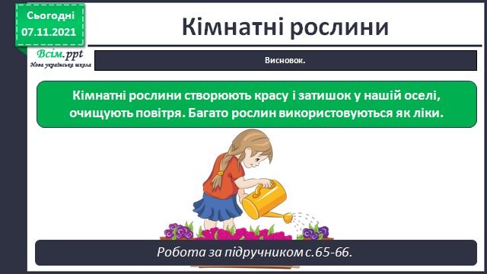

Робота за підручником (с.65-66)

**ІІІ. Закріплення вивченого**

*Слайд17-18.* Чому люди вирощують кімнатні рослини?

*Слайд19.* Робота в зошиті с. 48-49.

1. **Підсумок**

*Слайд21.* Гра «Пантоміма».

***Фотографуй сторінку зошита***

***та надсилай фото своєї роботи***

***на Human, Вайбер***

***або ел. пошту*** [*victortaran@i.ua*](mailto:victortaran@i.ua)